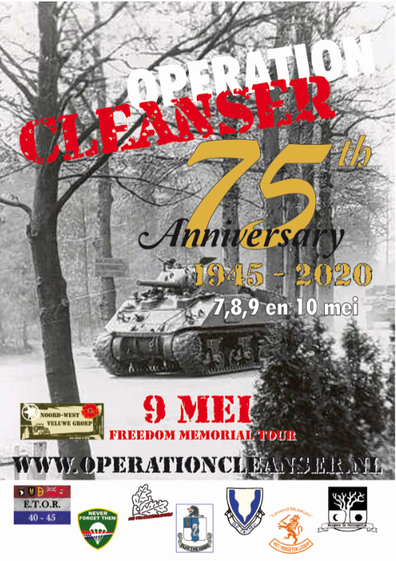

INSCHRIJF FORMULIER OPERATION CLEANSER 2020

Kosten deelname per persoon: 17,50 euro

Hiervoor krijg je tijdens het evenement goede maaltijden aangebonden waaronder een gezellige BBQ (donderdag t/m zaterdag ontbijt en avondmaal, zondag ontbijt).
Als je geen gebruik wenst te maken van de maaltijden zijn de kosten voor deelname slechts
5 euro

Deelname maaltijden JA/NEE (doorhalen of verwijderen wat NIET van toepassing is)

Betaling voorafgaand aan het evenement op bankrekening IBAN: NL54RBRB0946517010 tnv Oranjevereniging Voorthuizen, ovv Cleanser 2020 (naam deelnemer(s)/vereniging en/of groep).
DEELNEMER
Clubnaam
Commandant/coördinator
Naam
Adres
Postcode |  |  |  |  | Woonplaats
Telefoon |  |  |  |  | Mob tel
E-mailadres
Gezelschap & wapens
aantal deelnemers:
Naam deelnemer |  | rang | Unit | Verlofnummer |  |  | Wapens |  | serienummers
Wapenverlof moet tijdens het evenement op verzoek kunnen worden getoond.

Voertuigen
Voertuig 1 (merk + type) |  |  |  |  | Kenteken
Voertuig 2 (merk + type) |  |  |  |  | Kenteken
Voertuig 3 (merk + type) |  |  |  |  | Kenteken
Voertuig 4 (merk + type) |  |  |  |  | Kenteken
Voertuig 5 (merk + type) |  |  |  |  | Kenteken
Bivak
Type tent en aantal
1
2
3
4
5
Extra ruimte voor display in m2
Geschat totaal oppervlak bivak in
m2

Bijzonderheden
Contactpersoon en telefoonnummer bij eventuele calamiteiten

Andere bijzonderheden bv vegetarisch eten, medicijnen en allergieën

DATUM :______/________/ 20____

